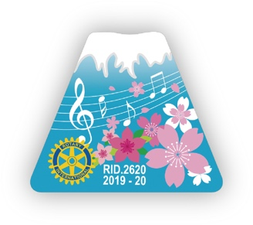

国際ロータリー第2620地区2019-2020年度 地区大会
エクスカーションのご案内

国際ロータリー第2620地区
2019～2020年度ガバナー 安間 みち子
地区大会実行委員会委員長 加 茂 福 史

拝啓 納涼の候、皆様におかれましては、益々ご健勝のこととお慶び申し上げます。
さて、当地区 地区大会の開催にあたり、ご同伴者の方を対象に下記の通り、エクスカーションをご用意いたしました。ご参加くださいます皆様を心から歓迎申し上げます。
敬具
記
日時 2019年11月3日（日）
参加料 3,000円
申込み 地区大会登録申込書へご記入ください。
以上

11：30  12：30  16：00 | 受付・昼食（オークラアクトシティホテル浜松）  旬の素材を生かしたホテルオークラの和食をお楽しみください。  出発  Program① 浜名湖遊覧船クルージング  日本一の周囲長を誇る汽水湖として知られる浜名湖。  四季を通じて移り変わる浜名湖周辺の美しい景観を  船上からお楽しみください。  Program② 浜名湖オルゴールミュージアム  日本で唯一の湖上ロープウェイで行く自動演奏楽器の  ミュージアムです。屋上展望台からは360度の壮大な  浜名湖の景観を一望できます。  オークラアクトシティホテル浜松戻り  Program終了後は18：00からのＲＩ会長代理歓迎晩餐会までの間、お寛ぎください。着物の着付け、ヘアメイク等のご要望がございましたら各クラブから登録用紙にてお申し込みください。オークラアクトシティホテル浜松内のサロンをご用意いたします。

